DECLARAÇÃO DE TRANSFERÊNCIA DE DIREITOS AUTORAIS

Os autores abaixo assinados do manuscrito intitulado ““SAÚDE É O QUE INTERESSA, O RESTO NÃO TEM PRESSA”? UM ENSAIO SOBRE EDUCAÇÃO FÍSICA E SAÚDE NA ESCOLA” transferem os direitos autorais do presente artigo à Revista Brasileira de Atividade Física e Saúde.

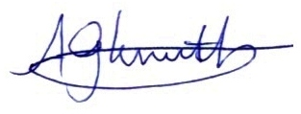
Alan G Knuth

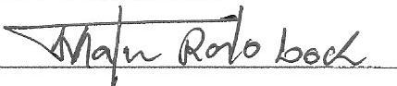
Mathias Roberto Loch

Pelotas, RS, 28 de novembro de 2013.

